Jesús SÁNCHEZ TEJEDOR
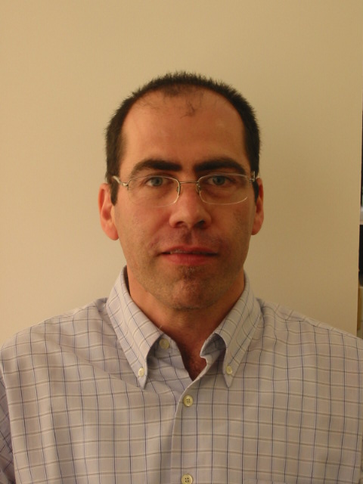

C/ Menéndez Pelayo 35, 1º 2º. Cornellà de Llobregat 08940
Tel. 600 35 63 04 / 93 474 27 76
Lugar y fecha de nacimiento, y nacionalidad. En Barcelona, 18 diciembre 62. Española.
jesate.barcelona@gmail.com
Perfil Profesional
Arquitecto Técnico. Profesional con ocho años de experiencia en Ingeniería Civil.
Áreas de trabajo / Competencias: Experiencia en Proyectos de Infraestructuras en el sector aeroportuario como Asistente Técnico de Obra Civil. Experiencia en el desarrollo de Proyectos de instalaciones para obras en los sectores portuario y ferroviario. Experiencia en Oficina Técnica.
Considero tener alta capacidad para el trabajo en equipo, capacidad en la comunicación, planificación, y coordinación; el trabajo orientado a la proactividad y al logro. En mi trayectoria profesional he experimentado nuevas responsabilidades con éxito, alcanzando la función de mayor responsabilidad como Ayudante del Jefe de Proyectos/Obra.
EXPERIENCIA PROFESIONAL
SECTOR EN LA INGENIERÍA
Técnico de Proyectos
Ayuntamiento de Cornellá. Mayo – Octubre 2013
Funciones:
- Organizar proyectos de viabilidad urbanística de Protección Civil en el municipio.
- Gestionar planes de actuación, planificación y coordinación para velar por las seguridades personal y material, y para la mejoría de Infraestructura Urbana ante riesgo colectivo de catástrofe o siniestro.
Técnico de Proyectos
GRUPO JG. Enero 2004 – Octubre 2010.
Funciones:
- Colaborar con el Jefe de Proyectos de Instalaciones para Obras de Infraestructuras: Complementación y/o redefinición de Proyectos. Estudio de viabilidad de los mismos. Sala de reuniones. Consecuentemente actualizaciones de los planos de instalaciones según el avance de la obra: planos “AS BUILT”.
- Visitar obras: Propuestas de soluciones y detalles constructiv@s para las instalaciones.
- Coproyectar el estudio de Instalaciones de mecánicas, y el estudio Preventivo de protección contra incendios y de evacuación; para proyectos de Edificación como un Hospital de obra nueva en la Rep. del Congo, y de restauración como la Plaza de Toros de Barcelona “Las Arenas”.
- Proyectos a destacar: Estación del A.V.E. “La Sagrera” y la terminal portuaria “Transmediterránea”.
Asistente Técnico de Obra
ASDOCONSULT. Abril 2002 – Octubre 2003
Funciones:
- Vigilar en la Asistencia Técnica de Obra de Infraestructuras el proceso constructivo: Inspeccionar el proceso evolutivo de la obra con acorde al Proyecto.
- Redactar informes para A.E.N.A sobre el seguimiento de la obra.
- Colaborar con el Coordinador de Seguridad y Salud sobre el cumplimiento de las medidas preventivas de riesgos laborales: equipos de protección individual E.P.I. y las protecciones colectivas.
- Proyecto a destacar: Ampliación de la plataforma para estacionamiento de aeronaves en el aeropuerto de Barcelona-El Prat “Fase II”.
SECTOR EN LA EDIFICACIÓN
Técnico de Servicios de rehabilitación de edificios
XEMEX. Junio 2001 - Marzo 2002
Funciones:
- Visitar obras y redacción de informes del estado de fachadas de edificios a rehabilitar. Realización de mediciones de planos para presupuestos.
Ayudante de Obra
CONSTRUCCIONES MORAVÉN. Junio 1998 - Agosto 1998
Funciones: Seguimiento integral y ejecutivo de obra en la evolución constructiva: movimiento de tierras, replanteos de cimentación, estructuras, tareas de encofrados, puesta en obra de herraje y de hormigón, revestimientos. Y en el despacho comprobación de herrajes. Control de la puesta en obra del herraje en cimientos, muros y estructuras.
Técnico de mediciones y presupuestos
AMREY. Marzo 1996 – Julio 1996
Funciones: Tareas de medición y presupuestos para proyectos de edificación de obra nueva.
SECTOR EN EL PERITAJE
Ayudante del Perito-Aparejador
SALAGUARDIOLA. Marzo 2001 - Junio 2001
Funciones: Redactar informes periciales, tomador de fotografías y tasaciones de siniestros como inundaciones, roturas, humedades, etcétera.
SECTOR EN LA TOPOGRAFÍA
Ayudante Topógrafo
TOPIRINEOS. Septiembre 2000- Marzo 2001.
Funciones: Colaborar con el Ingeniero Topógrafo en mediciones de solares y replanteos de cimentaciones y bordillos para calzadas, cubicación de tierras para levantamientos topográficos.
Ayudante Topógrafo
CART-TOP. Julio 1999 - Septiembre 1999
Funciones: Soporte técnico y colaboración con el ingeniero topógrafo en mediciones de solares y replanteos de cimentaciones y levantamientos topográficos.
FORMACIÓN
Diplomatura Arquitectura Técnica. E.U.A.T.B. Universidad Politécnica de Cataluña. Barcelona 1995.
FORMACIÓN COMPLEMENTARIA
Curso de Técnico Especialista en Hidráulica. Universidad de Ávila. 2012. (150 h.).
Curso de Prevención de Riesgos Laborales. Instituto de Formación Ocupacional. 2013 (30 h.).
Curso de Energía Solar Termo–Fotovolt. Instituto de Formación de Energías Renovables. 2013 (270 h.).
Curso de Estructuras de Hormigón Armado. Instituto Catalán de Tecnología. 2000 (30 h.).
Curso de Cimentaciones y Muros. Instituto Catalán de Tecnología.1999 (30 h.).
Curso de Restauración Arquitectónica. Universidad de Santander.1993 (20 h.).
Curso Técnico de Topografía. Instituto de Formación Ocupacional.1988 (400 h.).
Curso de Gestión de Pequeña y Mediana Empresas. Instituto de Formación Ocupacional.1987 (300 h.).
IDIOMAS
- Español: Lengua materna.
- Catalán: Escrito: alto. Hablado: Alto. Traducción: Alto.
- Francés: Escrito: Medio. Hablado: Medio. Traducción: Medio.
- Inglés: Escrito: Básico. Hablado: Básico, Traducción: Básico.
INFORMÁTICA
- Diseño Asistido por Ordenador (AutoCad): Nivel Avanzado. (250 h.)
- Microsoft Office (Word, Excel, Acces, Powerpoint): Nivel Avanzado. (150 h.)
- Internet y correo electrónico: Nivel Avanzado. (60 h.)
OTROS DATOS DE INTERÉS
- Disponibilidad horaria total. Incorporación inmediata.
- Permiso conducir, B. Discapacidad física, 35%.

